IDinformation | 137
TitreFr | Message Radio-Porté portant interdiction des veillées et rites funèbres dans la Région du Centre
TitreEN | --
DescriptionFr | Interdiction des veillées et rites funèbres dans la Région du Centre
DescriptionEn | --
Auteur | Ministère de l'administration territoriale
TypeR | Image
Resource | 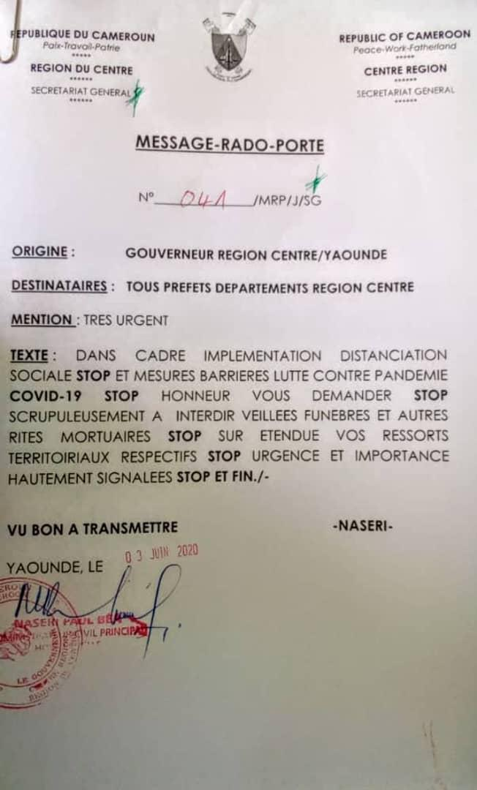
dateE | 06/11/2020
datedecreation | 03/06/2020
tag | covid-19, press,
Categorie | Prévention
cat_lieu | Région du Centre

